JSP

Servlet 1997 başlarında ortaya kondu.

Haziran 1999 JSP 1.0
Aralık 1999 JSP 1.1
- JSP 1.2
- JSP 2.0
2006 JSP 2.1

Server Taraflı Script Teknolojileri

ASP : Windows teknolojisidir. Çoğunlukla VBScript kullanılır. IIS (Internet Information Server)’a ekli olarak kullanılır.

- ASP version 1.0 (IIS 3.0) Aralık 1996,
- ASP.NET version 1.0 (Microsoft .NET platformunun bir parçası) Ağustos 2002

<html>
<body>

<% Response.Write("Hello World!") %>

</body>
</html>

ColdFusion: Etiket tabanlı bir dildir.

- 1995 Allaire Cold Fusion version 1.0
- 1996 Allaire Cold Fusion version 1.5
- 2001, Jun Macromedia ColdFusion version 5.0
- 2007? Adobe ColdFusion MX 8

<cfcomponent>
<cffunction name="init" access="public" returntype="MyObject">
<cfset this.something='do some object initialization'>
<cfreturn THIS >
</cffunction>

ESP : 1997’de Ed Carp tarafından yazıldı. Ağırlıklı olarak Avrupa’da kullanıldı.

Lasso: Veri kaynağı tabanlı bir yorumlama dilidir.

<?LassoScript 'Hello World!'; '<br>'; ?>
['Hello world!']<br>
Hello world!<br>

PHP: Rasmus Lerdorf tarafından 1994’de kendi web sayfasını yaparken Perl dilini kullanarak geliştirdiği bir dildir.

<?php
echo 'Hello, World!';
?>

SMX : Lisp diline benzer açık kaynak kodudur.

%expand%
%set(name,World)
Hello %name%!

Ruby on Rails : David Heinemeier Hansson tarafından Temmuz 2004’de sürüldü.

{ puts "Hello, World!" } # Note the { braces }

do puts "Hello, World!" end

Modellerin Karşılaştırılması

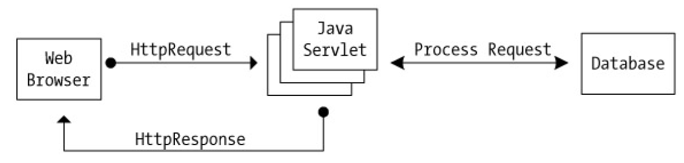
Servlet Modeli

Herşeyin servlet içinde olması nedeniyle bu model ilk bakışta basit görülebilir. Ancak sayfalar arası dolaşma, iş mantığı ve ekran görüntüsü kodu servlet içinde yer alacaktır.

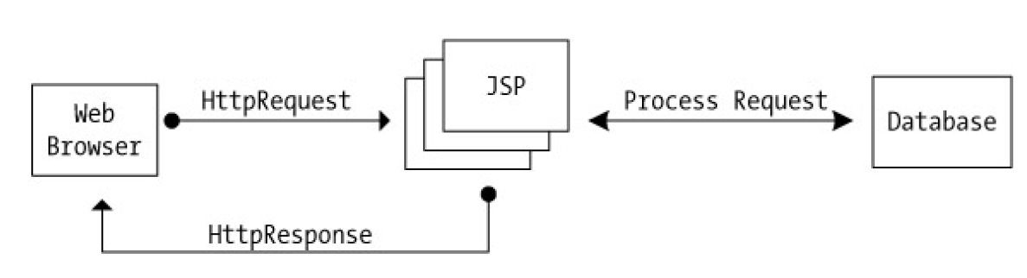
JSP model 1

Sayfalar arası dolaşma, iş mantığı ve ekran görüntüsü kodu jsp dosyası içinde bulunmaktadır. Geliştirici tüm kodu bir dizi JSP sayfası şeklinde yazmaktadır. Günümüzde çoğu JSP tabanlı uygulamalar bu model ile yazılmıştır.

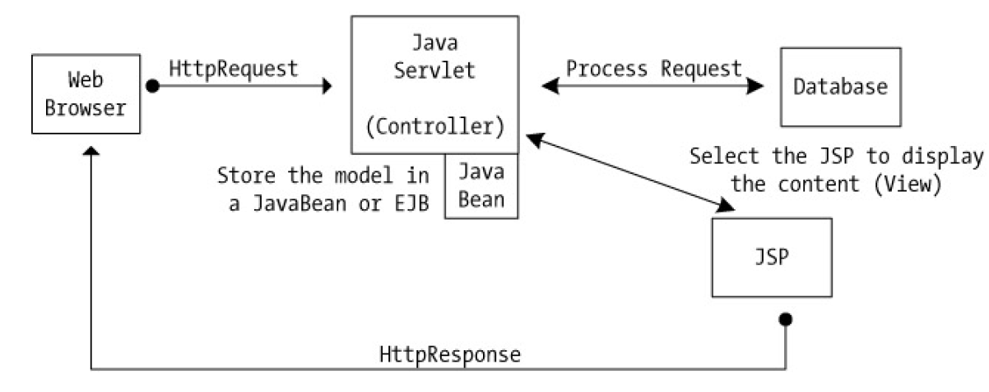
JSP model 2

Tipik bir typical Model-View-Controller (MVC) deseni(pattern). Bir MVC mimarisinde kontrolcü sistem idaresini, model bir dizi veriyi depolar ve görünüm (veya çoklu görünüm) model içinde depolanmış veriyi görüntüler.
Bu şekilde tek bir veri farklı formatlarda gösterilebilir. Swing kütüphanesi MVC desenini kullanmaktadır. Görsel bileşenler (component) verilerini görünümlerinden ayırmışlardır. Böylelikle tek bir satırda gör/hisset (look and feel) değişimi
yapılabilir.

Web uygulamaları aşağıdaki şekilde MVC deseni uygulamaktadır:

- Java Servlet kontrolcü
- Java Bean veya (EJB) model
- JSP görünüm

JSP ÖNCE SERVLET’E ÇEVRİLİR

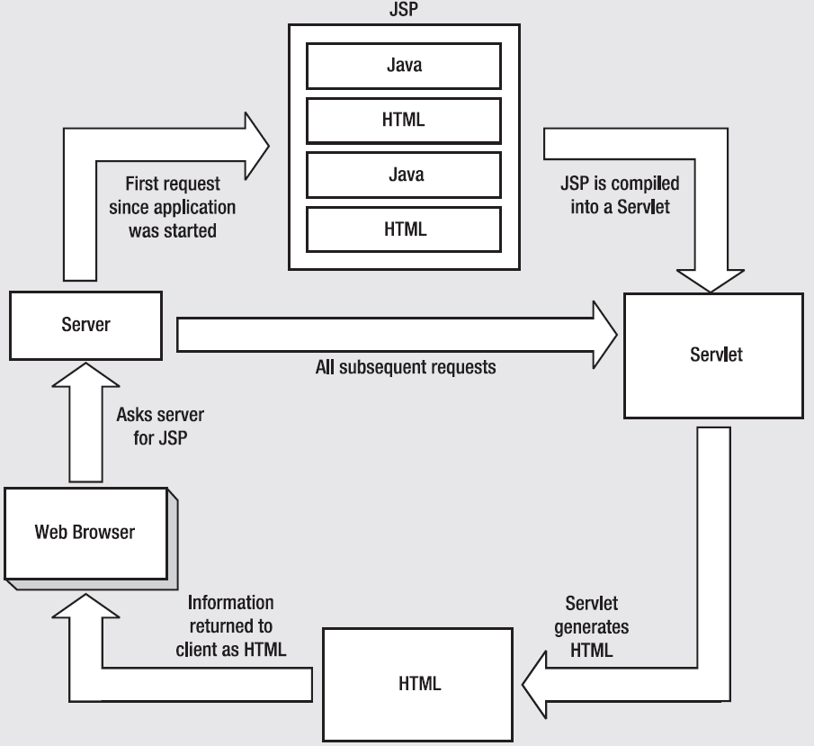

JSP Yazılım Biçimleri :

- Scriptlet içine doğrudan java kodu yazımı (NP tarzı ☺ )
<% . . . . %>

- Bean kullanma (JSP içinden başka sınıflar çağırma)

- Hazır etiket (html’deki tag’ler gibi) kullanma / tasarlama(Cold Fusion tarzı).

  - Kendi etiketlerimizi tasarlama
  - Strut
  - JSTL (Java Special Tag Library)

- İş mantığı (business logic) ve Dizayn mantığı ayrılmalıdır. Bean’ler iş mantığını uygulayabileceğimiz yerlerdendir.

JSP TEMELLERİ

<!-- --> Ekranda görünmez. Source code’da görünür. <%-- --%> source code’da görünmez.

Scriptlet (yani <%...%>) içine yazılan her değişken, java kodu vs. doğrudan “_jspService” metodu içine yazılır.

Scriptlet içine fonksiyon yazılamaz. Java’da metot içinde metot tanımlaması olmaz.

Fonksiyonların (metotların) JSP’de yazılabilmesi ve global değişken tanımları (sınıf değişkenleri gibi) için scrptlet başlangıç tag’ından sonra “!” kullanılır.

Bean’ler :

Bean’ler visual ve visual olmayan olarak ikiye ayrılabilir. Visual(görsel) bean’ler swing uygulamaları için bileşen (component) tasarımları (özel butonlar textfield tasarımları) olarak nitelendirilebilir. Bu tür bean’lerin geliştirilebileceği bu işe özel ide’ler den başka eclipse vs. herhangi bir ide ile de geliştirilebilir. Esas anlamı ile bean’ler java geliştirme ortamları için yapılmış Microsoft’un bileşenlerine karşılık gelen java uygulama ve kütüphaneleridir. Eclipse plug-in yetenekleri ile bean’lerden oluşan bir uygulamadır denilebilir.

Bizim inceleyeceğimiz bean’ler ise görsel olmayan, uygulama geliştirirken arka planda çalışacak, ayarları kontrol edip gerçekleştirecek, iş mantığını yakalamaya yönelik, verimi artırmak için kullanılabilecek belli kurallar ile yazılmış özel java sınıflarıdır.

Bean’lerin genel özellikleri :

- Sınıf değişkenleri “private“ olmalıdır.

- Sınıf değişkenleri için mesala ad değişkeni için “String getAd()” ve “void setAd(String)” gibi get ve set metotları vardır. Bu formasyonda değişken isminin başına get/set gelir ve değişkenin ilk harfi büyük harfe çevrilir.

- get[Değişken] metodu ile değişken değeri kendi tipinde geri döndürülür ve bir “return” ifadesi bulunur.

- set[Değişken] metodu ile değişken tipinde parametre alır ve bunu aynı isimdeki değişkene atanır.

- Muhakkak boş (parametresiz) “constructor” olmalı.

- Muhakkak bir paket (package) içinde bulunmalıdır.

Kullanım

<jsp:useBean id="myBean" class="my.PersonelBean" />

<jsp:setProperty name="myBean" property="ad" value="Ali " />

<jsp:getProperty name="myBean" property="ad" />

package my;

public class PersonelBean {
private String ad="Ahmet";
private String soyad;
private int maas;
}

JSP ile Başka Bir Sayfa Ekleme Yöntemleri (include)

- JSP ile iki farklı JSP sayfasını birleştirip kullanabiliyoruz. Sayfanın üst/alt bilgileri gibi kısımları için yapılmış sayfalar ile sayfamızı include ifadesi ile birleştirebiliriz. Buna ait iki farklı ifade vardır.

- <%@ include file="..." %> JSP “directive” ifadesi ile <jsp:include flush="true" page="..." /> JSP action ifadesi hemen hemen aynı işi yapar gibi gözükmelerine karşın aralarında farklılıklar vardır:

<%@ include file="sayfa1.jsp" %> JSP “directive” ifadesi ile Derleme Zamanında (Compile-Time )ekleme

- Sayfa derleme zamanı ilk çağıran ana sayfaya eklenmekte ve ilk sayfa tek sayfaymışçasına derlenmektedir. İlk sayfa derlendikten sonra açılan servlet kodunda ilk sayfanın kendi kodu imiş gibi girdiği yerde ikinci sayfayı yuvaladığı görülebilir, ikinci sayfanın servlet kaynak kodu ve derlenmiş class dosyası bulunmaz. Bunun sonucu olarak ilk ve ikinci sayfa tek sayfaymış gibi işlem görür. İkinci sayfa ilk sayfanın değişken ve metotlarına, tanımlanan beanlere vs. aynı kapsamdaymış gibi erişebilir.

- Sayfa başlıkları, nispeten statik ve çok değişmeyen bilgilerin vs. bu yolla eklenmesi daha etkili, verimli kullanım sunar .

<jsp:include flush="true" page="sayfa2.jsp" /> JSP “action” ifadesi ile Çalışma Zamanında (Run-Time – Request time) ekleme

- İlk sayfa ve ikinci sayfa ayrı ayrı derlenir, ikinci sayfa “request” zamanında (çalışma zamanı-Runtime) birinciye eklenir. Ama aynı sayfanın bir parçası olmaz, o sayfanın değişken, metot ve tanımlamalarına erişemez. İlk açılan sayfanın servlet kodunda ikinci sayfanın kodları yer almaz, ikinci sayfaya ait başka bir servlet kaynak kod ve derlenmiş class dosyası olduğu görülür. İlk sayfanın servelete çevrilmiş java kaynak kodunda ikinci sayfanın aşağıdaki gibi çağrıldığı görülür:

out.write(" ");
org.apache.jasper.runtime.JspRuntimeLibrary.include(request, response, "MyIncluded2.jsp",out,true);
out.write(" \r\n");

- Bazen sayfa içeriği statik sayfa başlığından daha sık değişen sayfayı eklemek istersiniz. Eğer “<%@ include” direktifi ile sık değişen bir sayfayı eklersek bazı server’lar (servlet engine) eklenmiş sayfanın değişikliğinin algılanmasında hata yapabilir. Bunun çözümü “<jsp:include” ifadesinin kullanımındadır.

- “flush” parametresi eklemeden önce server’a çıktı için kullanılan tamponu boşaltmaya yarar. Bu yolla sayfa eklemenin bir yararı da eklene sayfaya parametreler vasıtasıyla değişkenlerimizi aktarabilmemizdir:

- Bu yöntemin kısıtı ise eklenen sayfanın HTTP header bilgilerinin değişmemesidir. Bunun sonucu olarak eklenen sayfaya ayrı HTTP request ve response gibi bakılmış, sadece çıktı çağrılan sayfanın devamından itibaren yerleştirilmiştir.

- “page” parametresi (attribute-nitelik) ile dosya adı ile birlikte lokal server üzerinde bir yol da verebilirsiniz (localURL).

<jsp:include page="localURL" flush="true"/>

- URL’de bir “protokol” veya “host” bilgisi olmamalıdır. Yalnızca dizinler ve dosya adı yer almalıdır.

- Eklenen sayfa bir statik sayfa, bir CGIi bir JSP sayfası vs. olabilir.
“<jsp:include” ile daha sonra göreceğimiz “<jsp:forward” belirttiğimiz gibi request zamanında işlenen ifadelerdir.

JSP Hata Sayfası Kullanımı:

- JSP sayfalarında java kodunda karşılaşılan ve exception fırlatılan durumlarda, hatanın açıklamasını vs. yazdırabileceğimiz ortak bir hata sayfası yazabiliriz.

- Hata meydana geldiği durumda gidilecek hata bildirim sayfasını aşağıdaki page direktifi ile bildiririz:

<%@ page errorPage="localURL" %>

- Hata bildirim sayfasında ise bu sayfanın hata sayfası olup olmadığını ise aşağıdaki page direktifi ile bildiririz:

<%@ page isErrorPage="true"%>

- Not: Bu page direktifleri yazılırken “CTRL+Space” ile kod tamamlaması yapılabilir. “errorPage” , “isErrorPage” attributeleri gelmekte varsa değerleri (true/false gibi) aynı şekilde seçilebilmektedir.

